|  |  |  |
| --- | --- | --- |
| logoPT |  | |
|  |  |

Projet d’accueil

**24 01 2024**

*Le projet d’accueil*

*a été élaboré avec l’ensemble de l’équipe*

*au cours des journées pédagogiques.*

*Suite au renouvellement*

*par l’O.N.E. de l’Attestation de Qualité, des corrections ont été apportées*

*au projet pédagogique qui témoignent du travail de réflexion réalisé*

*par l’équipe du milieu d’accueil.*

*Nous vous invitons à découvrir, dans le projet pédagogique, deux histoires,*

*l’une racontée par Zoé, l’autre par Mehdi.*

*Ils nous invitent au voyage.*

*Suivons-les et découvrons leur journée à la crèche « Les P’tits Fours ».*

*Que d’aventures !*

Projet pédagogique

*raconté par* ***Zoé*** *et* ***Mehdi***

***Au sein du milieu d’accueil, l’enfant, ACTEUR PRINCIPAL, est écouté,***

***considéré avec attention dans le respect de ses différences.***

**Aller à la rencontre** de chaque enfant dans sa singularité.

**🞟🞟🞟**

L’**accompagner** dans son développement personnel, dans ses acquisitions, sur le chemin de la vie.

**🞟🞟🞟**

**Viser** le bien-être de l’enfant

dans un environnement sécurisant.

**🞟🞟🞟**

Lui **permettre** d’accéder à l’autonomie en respectant son rythme.

**🞟🞟🞟**

**Se mettre à l’écoute** de la famille, être son partenaire de proximité pour, ensemble, aider l’enfant à bien grandir.

**🞟🞟🞟**

L’équipe de la crèche « Les P’tits Fours »

**1ère partie**

**\***

Partons à la découverte

de la journée de

Zoé

dans le groupe des petits.

Légende :

***Vert*** = *infos générales*

☼= Zoé parle

**La journée de Zoé…**

**☼** Bonjour, je m’appelle Zoé. J’ai 6 mois. J’ai un grand frère qui s’appelle Colin et qui est entré à l’école maternelle. Mes parents travaillent tous les deux. Après m’avoir allaitée pendant ces six mois, maman a dû reprendre le travail. C’est pour cette raison que je passe mes journées à la crèche « Les P’tits Fours ».

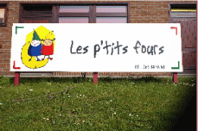 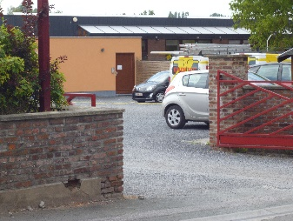

*Panneau situé Chaussée du Roeulx Entrée milieu d’accueil : Route d’Obourg*

**☼** Vers 7h, j’arrive avec maman et Colin sur le parking de la crèche Les P’tits Fours. Maman a la chance de pouvoir **garer sa voiture à proximité du milieu d’accueil**. Elle sonne au **vidéophone**, s’identifie et attend que le personnel nous autorise à entrer. Elle franchit la porte d’entrée, les bras chargés de mon maxi-cosi, de mon doudou et de mon sac. Elle referme la porte derrière nous. C’est plus prudent ! Colin nous accompagne, toujours très content de revoir le personnel qu’il a si bien connu. C’est un ancien du milieu d’accueil.

Maman dépose mon sac avec mon **carnet de santé** dans le bac qui m’est attribué.

***Le carnet de santé de l’enfant*** *(0 à 18 ans) doit toujours être à portée de mains des puéricultrices dans les affaires de l’enfant.*

*Le carnet de santé* *doit toujours accompagner l’enfant où qu’il aille. L’équipe de la consultation médicale de l’ONE doit pouvoir le consulter à tout moment.*

**☼** Ensuite, maman va lire les affichages notamment le programme mensuel des événements et desanimations d’éveil prévues pour mon groupe. Maman paraît intéressée. J’entends qu’elle annonce à Colin

le prochain départ pour l’école maternelle de Tom, un ancien copain de mon frère. Il y a des anniversaires programmés et même l’arrivée d’un nouveau bébé comme moi. Il est prévu que Shang passe dans le groupe des grands. Nous allons même accueillir un stagiaire « puériculteur » pendant quelques semaines.

Parfois, maman lit également le menu ou feuillette un fascicule de l’ONEdont le sujet l’intéresse tout particulièrement. Il lui arrive également de trouver un vêtement pour moi dans le panier de vêtements mis à disposition gratuitement ou d’en amener pour d’autres parents.

*Le milieu d’accueil « Les P’tits Fours » dispose d’un vaste parking situé à l’arrière du bâtiment que l’on rejoint par la Route d’Obourg. Un panneau indicateur portant les inscriptions « Crèche Les P’tits Fours » a été placé à l’intérieur du* ***parking*** *pour guider les papas et les mamans vers l’entrée de la crèche.*

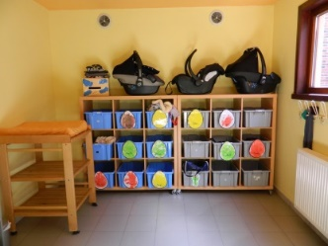

*Depuis 2011, l’accès au milieu d’accueil se fait par un nouveau bâtiment, détaché du bâtiment des locaux*

*de vie et spécialement aménagé pour l’accueil des enfants et des parents. Ce nouveau local d’accueil est*

*équipé d’un* ***vidéophone****, lequel est relié à trois postes intérieurs disposant d’une* ***caméra****.*

*Cette installation permet de répondre dans les plus brefs délais aux parents et de filtrer les entrées.*

*Le local d’accueil offre un plus grand espace aux parents et permet de stocker poussettes et maxi-cosi*

*dans de bonnes conditions.*

**☼** Finalement, nous quittons le local d’accueil pour rejoindre mon groupe situé dans le bâtiment des locaux de vie. Voilà qu’il pleut ! Heureusement, un auvent nous protège.

*Un* ***auvent*** *a été installé sur toute la longueur de l’ancien bâtiment. Il relie l’ancien bâtiment au nouveau et permet aux parents et aux enfants d’être abrités par mauvais temps.*

*L’espace extérieur du milieu d’accueil a été aménagé pour le plus grand bonheur de tous les enfants. Il est* ***entouré d’une palissade*** *leur offrant toute la sécurité nécessaire.*

**☼** De mon maxi-cosi, j’aperçois des babibascules, des chariots de marche, des porteurs, … Dommage que je sois trop petite ! En passant devant les fenêtres, j’aperçois quelques copains déjà arrivés.

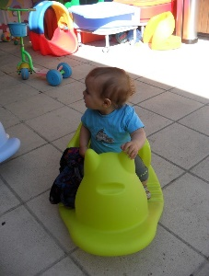 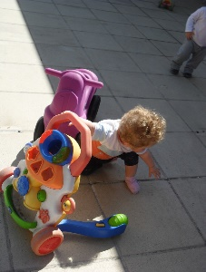

***Tous les locaux du milieu d’accueil sont situés******au rez-de-chaussée****. Ils sont équipés d’un mobilier adapté*

*à l’âge des enfants, de matériel de puériculture et de jeux favorisant le développement psychomoteur.*

*Dans chaque groupe, le local de vie dispose de grandes fenêtres, ce qui permet aux enfants de regarder la pluie qui tombe, la neige, de regarder les oiseaux, …Des volets électriques ont été installés aux fenêtres, côté Chaussée du Roeulx, ce qui offre plus de sécurité et isole du froid et de la chaleur.*

*La porte du local de vie des petits est équipée d’une porte moustiquaire qui permet d’aérer régulièrement la pièce et d’entendre les bruits extérieurs. Une fois la porte ouverte, les enfants, qui commencent à se déplacer, peuvent se rendre sur la cour mais toujours sous la surveillance des puéricultrices. Nous proposons aux enfants de sortir par tous les temps.*

*Une porte coupe-feu a été installée. Des* ***sorties de secours*** *sont prévues pour évacuer les enfants si cela s’avérait nécessaire. Il y a également un* ***système d’alarme incendie,*** *des détecteurs de fumée,**des extincteurs et un dévidoir. Un* ***plan d’évacuation*** *a été affiché. Ces mesures répondent aux normes réglementaires de sécurité.*

**☼** Maman entre dans le hall d’entrée du bâtiment des locaux de vie. Après m’avoir retirée du maxi-cosi, elle me dépose délicatement sur le coussin à langer. **Sa main ne me quitte pas.** Maman veut éviter que je ne tombe. Elle commence ensuite à me déshabiller tout en me parlant**. Elle prend le temps de se séparer de moi.** J’ai oublié de vous dire que le milieu d’accueil comprend deux groupes : **le groupe des petits** et **le groupe des grands.**

**Le groupe des petits** est réservéaux enfants de 0 à 18 mois etest divisé endeux sous-groupes :

legroupe des **«**bébés »et le groupe des « petits moyens ». Il paraît que je fais partie du groupe des bébés.

**Le groupe des grands**, pour les enfants de 18 mois à trois ans, est subdivisé également en deux sous-groupes : le groupe des « grands moyens » et le groupe des « grands ».

*Le passage vers le groupe des grands se fait en fonction du développement psychomoteur de l’enfant et en fonction des places disponibles. Cinq puéricultrices encadrent le groupe des petits et quatre accueillantes encadrent le groupe des grands dont une puéricultrice, deux éducatrices et une institutrice maternelle.*

***L’accueil du matin et du soir est réalisé dans le groupe des petits*** *par une puéricultrice et une accueillante, l’une étant rattachée au groupe des petits, l’autre au groupe des grands. Cela permet aux enfants du groupe des petits de faire connaissance avec toutes les accueillantes du groupe des grands. Quand le nombre d’enfants augmente, les grands regagnent leurs locaux avec leur accueillante pour permettre aux bébés et aux petits moyens de jouer ou de sommeiller en toute tranquillité.*

*Avant d’entrer dans le local de vie, les parents sont invités soit à enlever les chaussures, soit à* ***enfiler des******surchaussures lavables pour respecter les règles d’hygiène.*** *Nous avons une attention particulière pour l’écologie.*

**☼** Maman regarde le tableau de présences du personnel d’accueil. Maman sait qui va s’occuper de moi aujourd’hui. Toutes les accueillantes du groupe des petits sont des puéricultrices diplômées.

Bon ! Il est temps d’entrer. Colin commence à s’impatienter. Chaque matin, maman et Colin m’accompagnent dans le groupe des petits. Une barrièresépare le hall d’entrée du local de vie. Maman n’oublie pas de refermer derrière nous **la barrière qui sécurise notre espace. Elle veille à notre sécurité à tous.** Une puéricultrice vient à notre rencontre. Maman lui remet mon cahier de communication. Elle prend de mes nouvelles tout en me laissant dans les bras de maman. Elle sait que maman préfère m’installer elle-même sur le tapis de jeux. La puéricultrice est disponible pour nous : elle prend le temps d’écouter maman et de m’observer. Colin se cache derrière maman et refuse de la saluer. Maman insiste pour qu’il dise bonjour. Il attire l’attention sur lui : « C’est qu’il me vole la vedette ce grand frère ! »

*Dès son entrée dans le milieu d’accueil, l’enfant reçoit un* ***cahier de communication***

*qui peut être personnalisé par les parents. Ce cahier est un précieux document pour*

*le personnel et pour les parents car il fait le lien entre eux*.

**☼**Après avoir échangé avec la puéricultrice, maman me dépose sur le tapis. Je suis bien installée. Maman me donne mon jouet préféré et l’accueillante dispose d’autres jeux près de moi. Il est temps pour maman de partir : elle doit aller déposer Colin à la garderie de l’école. Elle m’embrasse. En passant devant les fenêtres, maman et Colin me regardent tous les deux et me font des signes. C’est devenu un rituel, je leur souris. Ensuite, maman range mon maxi-cosi dans le local d’accueil et place le sac dans mon bac.

Très vite, je m’intéresse à autre chose, je regarde les jouets. Je voudrais les attraper mais comment faire ?

Ah! Voilà Shang, Pietro, Pol, Ellie et Ambre qui arrivent. Il va y avoir de l’animation ! Ambre est âgée

de trois mois, sa maman l’allaite encore. Quelle chance elle a ! Ambre est particulièrement fatiguée aujourd’hui, sa maman la dépose directement dans son lit cage.

***L’allaitement*** *est encouragé dans le milieu d’accueil. Les mamans qui le souhaitent peuvent venir allaiter sur place. Il est également possible qu’elles tirent leur lait pour qu’il soit donné à la crèche en leur absence.*

**☼** C’est au tour de Mohamed d’arriver. Il est de retour parmi nous, il va mieux. Il a eu la varicelle et garde encore quelques traces. Il éprouve quelques difficultés à quitter sa maman. Il se blottit dans les bras de la puéricultrice qui lui laisse sa tétine.

*La puéricultrice doit parfois rassurer les parents en leur expliquant que ce n’est pas facile pour l’enfant de passer de l’un à l’autre. Il lui faut un certain temps pour s’adapter. La même situation se produit parfois le soir au moment de le reprendre.*

**☼** Le matin, Lara, l’assistante sociale, et Marie, la responsable du milieu d’accueil, viennent nous saluer. Elles connaissent nos prénoms et ont toujours un petit mot gentil à notre attention. Je commence

à m’habituer à elles. Je leur adresse même des sourires. Elles s’entretiennent ensuite avec le personnel pour s’assurer que tout va bien. Puis, elles regagnent leur bureau.

Evènement important ! Aujourd’hui, Shang, qui est le plus grand du groupe des petits, va jouer quelques heures dans le groupe des grands. Il va bientôt rejoindre ce groupe, il est prêt. Il marche, il est capable de s’asseoir sur une chaise et de manger à table. De plus, il s’exprime de mieux en mieux. C’est pourquoi, il a été décidé avec la famille et en équipe qu’il entamerait les **phases de familiarisation pour passer dans le groupe des grands**.

***La familiarisation*** *est un processus de rencontres entre les professionnels, l’enfant et sa famille. Il s’inscrit dans une histoire chaque fois originale. Il permet la construction de nouveaux liens entre l’enfant et le (la) professionnel(le), entre le(s) parent(s) et le (la) professionnel(le), entre l’enfant et les autres enfants accueillis. L’enjeu est de parvenir à tisser cette multiplicité de liens tout en veillant à reconnaître ceux déjà existants. Le premier accueil est, pour chacun, l’occasion d’échanger autour d’un projet pour l’enfant.*

*Les repères qui permettent au jeune enfant de s’orienter sont essentiellement ceux qui se forgent dans le vécu familial auprès des adultes que le bébé côtoie précocement. La séparation d’avec son (ses) parent(s) fragilise le psychisme du bébé d’autant que celui-ci est jeune. La sécurité psychique de bébé requiert donc* ***une préparation******minutieuse*** *des séparations importantes notamment le premier accueil. Ces dernières ne sont jamais anodines pour le(s) parent(s) non plus, et la sécurité du bébé séparé de son (ses) parent(s) est aussi liée à la sienne (la leur).* ***Investir dans ces premiers moments de l’accueil est une condition essentielle pour le bien-être de chacun.***

*Tout milieu d’accueil prévoit un dispositif de premier accueil (familiarisation) pour chaque enfant, quelques que soient les circonstances (âge de l’enfant, place dans la fratrie, accueil en urgence, connaissance des parents par ailleurs).* ***La période de familiarisation est ajustée à chaque enfant et à chaque parent.*** *Il s’établit dans le dialogue entre le (la) professionnel(le) et la famille.*

*Plusieurs phases de familiarisation sont proposées aux parents avant l’entrée de l’enfant dans le milieu d’accueil mais également avant son passage du groupe des petits vers le groupe des grands. Il y effectuera alors quelques phases de familiarisation en compagnie d’une puéricultrice du groupe des petits pour qu’il puisse s’adapter progressivement au nouveau groupe qui va l’accueillir.*

**☼** Me revoilà ! Je suis toujours installée sur les tapis mais je ne suis plus seule. D’autres copains sont venus me rejoindre. Nous continuons à explorer librement notre environnement. Moi, mon jeu préféré, c’est le mobile. J’aime attraper avec mes mains le papillon ou la tortue.

Parfois, je lance mes jambes en l’air, et …Oh ! Le mobile, pourquoi recules-tu ? Allez ! Reviens ! Je veux jouer, mais rien ne se passe ! Je me tourne alors vers les autres petits jeux autour de moi, j’attrape le cube en mousse avec ses belles images colorées et me retrouve sur le ventre, le bras en dessous. La position ne me plaît pas du tout, je me mets à pleurnicher. Comment faire pour me retourner ? C’est alors que je sens la main de ma puéricultrice venir à mon secours. Ouf, elle est toujours là quand il le faut ! Il est vrai qu’elle nous observe beaucoup.

*Chaque local de vie dispose d’un espace réservé aux changes et aux soins. Cet espace est quotidiennement désinfecté par les puéricultrices.*

*Dans l’espace de change, l’enfant dispose d’un casier personnel avec ses vêtements, ses langes, sa trousse de soins (savon ou crème spécifique, thermomètre, etc.).*

*Durant la journée, les changes et les soins se font selon les nécessités. Ils sont l’occasion d’échanges : ce sont des moments intimes et privilégiés entre la puéricultrice et l’enfant.*

*Lors de chaque change, les enfants sont lavés à l’eau et au savon « spécial bébé ». Les puéricultrices disposent de produits de soins spécifiques pour soigner le siège ou les irritations de la peau. Si les parents le souhaitent, ils peuvent amener un savon et une crème de change plus adaptés à la peau de l’enfant.*

*Les parents sont invités à habiller leur enfant de vêtements amples et à donner une tenue supplémentaire adéquate pour faciliter la liberté de mouvements et encourager l’exploration de l’espace.*

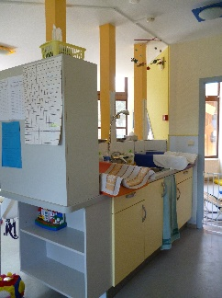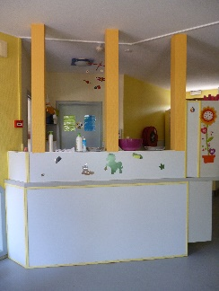

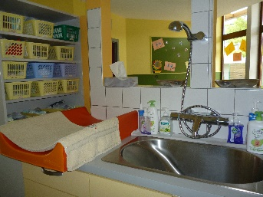

*Chaque enfant dispose également dans le local de vie d’un petit bac pour y mettre son doudou, sa sucette appelée la plupart du temps tétine et les médicaments avec leur prescription.* ***Les médicaments ne sont administrés que sur base d’une prescription médicale récente****.*

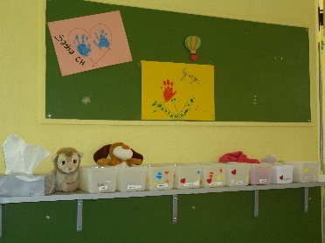

*Une hygiène très stricte est respectée quotidiennement dans les locaux, pour la literie et pour le linge des enfants. Une aération des espaces se fait quotidiennement. Des* ***règles d’hygiène recommandées par l’ONE*** *sont appliquées avec soin par tous les membres du personnel.*

***Une fois par mois****, dans un but préventif, une* ***consultation médicale*** *est organisée par un médecin de l’O.N.E., un travailleur médico-social (TMS) de l’ONE, l’assistante sociale de la crèche et la responsable du milieu d’accueil. Le médecin de l’ONE est chargé de contrôler et, avec les autres professionnels, de promouvoir la santé des enfants. Il s’assure de la bonne santé des enfants dans la collectivité. Il participe à la mise en place de conditions de vie saine dans le milieu d’accueil.*

*Au cours de la consultation médicale, les enfants sont pesés, mesurés avant d’être examinés par le médecin. Les* ***vaccins*** *préconisés par l’ONE peuvent y être* ***administrés gratuitement.***

*Il arrive que des enfants sous monitoring soient confiés à la crèche. La surveillance de ces enfants est alors renforcée par l’équipe d’encadrement et l’équipe médicale de l’ONE.*

**☼** C’est l’heure de mon biberon. Une puéricultrice vient me chercher et m’informe que je vais recevoir un biberon de lait. Nous nous installons confortablement dans un fauteuil. Elle me donne le biberon tout en me regardant et en me parlant doucement.

Quant à Pietro, qui a plus d’un an, il est installé sur les genoux de la deuxième puéricultrice. Il déguste sa soupe cuillère après cuillère. Un régal ! Après avoir digéré sa soupe, il retourne jouer sur les tapis.

Pol se montre grincheux. « Quand tu attrapes ton doudou de cette manière, c’est que tu es fatigué ! » dit une puéricultrice. Elle lui explique qu’elle va le changer et qu’il va aller faire une petite sieste. Elle l’installe ensuite dans son lit. Eh ! Oui ! Nous avons chacun notre lit. Nous avons des chambres pour respecter le rythme du sommeil de chacun d’entre nous. La puéricultrice nous installe toujours sur le côté ou sur le dos dans notre lit. A la crèche, il est strictement interdit de nous placer sur le ventre.

*La crèche Les P’tits Fours dispose de trois chambres et d’un espace supplémentaire réservé à la sieste des grands. Les chambres sont installées à côté de chaque local de vie : lit cage pour les bébés et couchettes pour les plus grands, ce qui permet au personnel d’agir rapidement en cas de besoin.*

**☼** Pendant que Pol dort, les autres copains continuent de découvrir et d’explorer. Lydie fait quelques tentatives pour se tenir debout. Elle se relève en s’appuyant sur la puéricultrice ou elle s’agrippe à la barrière de sécurité. Patatras, Lydie se retrouve assise. Ça a l’air marrant, j’essaierai dans quelques semaines. Pietro préfère regarder avec intérêt par la fenêtre les voitures et le bus qui s’arrête juste sous les fenêtres.

Parmi les jeux variés qui sont à notre disposition, citons les mobiles, les hochets, les tapis d’activités, les balles sensorielles, les cubes, les boîtes, les raviers, les paniers en tissu, les livres, les poupées et bien d’autres. Il y a même des bâtons de pluie qui attirent toujours notre attention. Très souvent avec les puéricultrices, nous jouons en musique. Nous écoutons de jolies berceuses, des chansons pour les enfants de notre âge, des comptines.  Les puéricultrices chantent beaucoup pour nous.

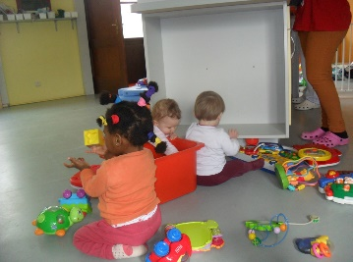

*Les petits apprécient explorer. Ils découvrent les jeux, les matières, les textures et le matériel sensorimoteur mis à leur disposition. Ils rampent, grimpent, s’agrippent, glissent, sautent, ... seuls ou avec aide. C’est un moment de plaisir partagé. Parfois, une puéricultrice raconte une petite histoire ou fredonne une chanson mettant le corps ou une partie du corps en mouvement.*

*Régulièrement, de nouveaux livres ou jeux sont proposés aux enfants pour leur plus grand plaisir.*

*Ils sont tactiles ou sonores. Certains livres proviennent de la bibliothèque de la Ville de Mons.*

*Une fois par mois, une animatrice des* ***Jeunesses Musicales*** *organise une séance d’éveil musical.*

*Dans une ambiance détendue, des comptines, des instruments de musique développent les sens.*

**☼** Je ne dois pas oublier de vous parler de **l’espace extérieur**. Les hochets, les jeux sonores, les cubes, …c’est bien beau tout ça. Mais moi, je préfère par-dessus tout aller dehors, bien emmitouflée pour prendre l’air. Nous allons jouer dans la cour. Et oui, même moi !

Pendant que les copains plus grands circulent avec leur petite voiture, leur porteur, … sur ce grand espace carrelé, je profite du bon air, installée sur une couverture, un tapis ou je me promène dans les bras de la puéricultrice.

L’été, nous vivons principalement à l’extérieur sur cette belle cour. Nous y prenons même nos repas.

Vite que l’on y soit, avec une protection solaire indispensable !

**☼ Vers 11h** : le repas de midi est à notre disposition selon nos besoins.

*Les repas, préparés par une société agréée, nous sont livrés chaque matin. La journalière les réceptionne*

*et les stocke dans le frigo pour ne pas rompre la chaîne du froid. C’est elle qui nous réchauffe nos repas. Pour moi et mes petits copains, tout est évidemment moulu et pesé. Pour les plus grands, tout est coupé*

*en petits morceaux, toujours en respectant les régimes alimentaires de chacun.*

**☼** Les puéricultrices nous observent et s’adaptent à chacun d’entre nous. Au début, elles s’inspirent de nos habitudes de vie qui sont communiquées par nos parents. Mais, par la suite, elles n’en ont plus besoin, elles nous connaissent bien. La puéricultrice encourage notre autonomie. A la fin du repas, il y a de la nourriture partout. Mais peu importe, l’essentiel, c’est de manger avec plaisir et d’être rassasié. Comme boisson, l’eau est privilégiée. L’étape suivante, c’est le débarbouillage de notre visage, de nos mains et le change si nécessaire. Puis, vient la sieste. Je retrouve mon lit, mon doudou et ma tétine. Mohamed a quelques difficultés à s’endormir, la puéricultrice vient le rassurer. Nous ne dormons pas tous en même temps dans mon milieu d’accueil. Après une sieste, Ambre se réveille. Elle va boire le lait maternel apporté par sa maman. Ellie est également réveillée. Elle va manger. Ensuite, la puéricultrice la prépare car sa mamy vient la rechercher aujourd’hui.

Vers 15h : nous mangeons un repas de fruits ou une collation selon nos besoins également. Certains essaient de manger seuls dans leur bol ou dans celui du voisin. Pas facile l’autonomie et la socialisation !

Après la panade, profitons-en encore pour jouer car si certains copains repartent vers 15h, moi, j’attends papa vers 17h. C’est lui qui vient me rechercher. Pendant ce temps, la puéricultrice finit de compléter notre cahier de communication. Puis, elle vient s’asseoir près de nous sur les tapis et commence à chanter. Elle veille à ne pas interrompre nos activités. J’écoute et j’observe attentivement tout ce qui se passe autour de moi. Ah ! Voici les grands qui viennent rejoindre les petits. Lorsque la plupart des enfants sont repartis et qu’il ne reste plus que quelques enfants dans les groupes, les puéricultrices et les enfants se rassemblent dans un seul local.

**☼ Vers 16h** : la sonnerie de la porte d’entrée retentit. Aussitôt, c’est l’excitation chez tous mes camarades. Quel est le parent qui arrive ? Qui vient-on chercher ? Les plus grands se précipitent en direction du **vidéophone** pour essayer d’apercevoir sur le cadran le parent qui arrive.

Ce n’est pas pour moi ! C’est la maman de Pietro qui arrive en premier. Pietro se met à crier de joie, content de retrouver sa maman. Il s’accroche à son cou et veut partir aussitôt. La puéricultrice rend à la maman le cahier de communication et les effets personnels de l’enfant. Il nous fait au revoir de la main même quand il passe devant les fenêtres. D’autres parents sonnent ensuite : la maman d’Ambre, la mamy de Lydie et le papa de Shang. Shang va bientôt passer dans le groupe des grands. Son papa reçoit une **enquête de satisfaction « parents »** à compléter.

*Une enquête de satisfaction « parents » a été réalisée entièrement par l’équipe du milieu d’accueil lors des journées pédagogiques. Elle est pour l’équipe un outil de réflexion supplémentaire pour continuer à réajuster la pratique et à améliorer plus encore l’accueil des enfants. Les parents sont de précieux partenaires pour continuer à faire évoluer le projet d’accueil. Le regard des parents sur le temps d’accueil est important pour l’ensemble de l’équipe. Leurs réponses sont toujours très attendues par le personnel. L’enquête contribue véritablement à améliorer la qualité de l’accueil.*

*L’enquête de satisfaction est distribuée aux familles dans chaque groupe d’enfants soit avant le passage de l’enfant du groupe des petits vers le groupe des grands, soit avant la sortie de l’enfant du groupe dans lequel il est inscrit.*

*Lors de l’arrivée d’un nouvel enfant ou lors du passage de l’enfant dans le groupe des grands, un portrait de l’enfant est complété par la nouvel enfant ou lors e qualité l'nte avec le parent pour puéricultrice ou l’accueillante avec le parent pour bien comprendre les habitudes de l’enfant.*

**☼** Vers 17h, c’est souvent l’heure d’arrivée de mon papa, il est enfin là ! Il m’adresse un grand sourire ! Je lui souris et m’agite pour lui montrer que je veux qu’il me prenne dans ses bras. Il m’arrive parfois de pleurer d’impatience ou d’émotion. Aussitôt, la puéricultrice me dépose dans les bras de papa et lui explique comment s’est déroulée ma journée, cahier de communication à l’appui.

Papa m’installe dans mon maxi-cosi. Il dépose mon jouet préféré sur moi et nous repartons tous les deux vers la maison. Je sais que je vais revoir maman !

Au revoir tout le monde ! A demain pour une autre belle journée !

*18h30, heure de fermeture, tous les enfants sont repartis ! Le personnel en profite pour faire quelques rangements.*

**2ème partie**

**\***

Partons à la découverte

de la journée de

Mehdi …

dans le groupe des grands.

Légende :

***Vert*** = *infos générales*

**☼** = Mehdi parle

**La journée de Mehdi…**

☼ Je m’appelle Mehdi. Je suis né dans une famille d’origine magrébine. J’ai une famille nombreuse comprenant trois sœurs et un frère. Je suis le plus petit de la famille. Mon papa travaille dans le bâtiment. Maman est en formation chez « Au Four et au Moulin » situé juste à côté du milieu d’accueil.

Je vais vous raconter comment se sont déroulées la familiarisation et mon entrée dans le groupe des grands.

Mon arrivée

J’ai 19 mois lorsque maman décide de reprendre une formation. Quelle surprise pour elle de découvrir un milieu d’accueil situé dans le prolongement du centre de formation où elle veut s’inscrire.

Quel soulagement et quelle facilité pour maman et moi !

Le jour de son entretien d’inscription au centre de formation, maman rencontre également l’assistante sociale de la crèche Les P’tits Fours pour visiter le milieu d’accueil et m’y inscrire. Je fais connaissance avec une partie de l’équipe et avec quelques enfants de mon âge. Je vais avoir de nouveaux copains de jeux. Maman aussi est enchantée.

Ma phase de familiarisation

Après l’inscription, un temps de familiarisation est programmé. L’assistante sociale nous explique que c’est un temps d’adaptation pour moi, pour mes parents et aussi pour les puéricultrices afin que nous apprenions à nous connaître mutuellement. Petit à petit, je vais apprendre à me séparer de maman durant quelques heures. Mais ce qui nous rassure encore plus maman et moi, c’est de se savoir tous proches.

La familiarisation s’est déroulée sur six moments différents de la journée mais aurait pu se prolonger si nécessaire. Il y a eu 3 moments avec mes parents et ensuite, 3 moments seul.

***La familiarisation*** *est un enchaînement de rencontres entre un enfant, sa famille et des professionnels prêts à les accueillir dans un environnement nouveau. Une répétition de courtes périodes rapprochées sera profitable à l’enfant et plus facile à organiser. La familiarisation tient compte des besoins et du rythme de chacun. Elle est indispensable et ajustée à chaque enfant, à chaque parent.*

*Ce temps de familiarisation est nécessaire pour que :*

* *cet univers inconnu devienne suffisamment familier aux uns et aux autres ;*
* *de nouveaux repères se construisent ;*
* *les accueillantes fassent connaissance avec l’enfant et sa famille ;*
* *des liens de confiance et de respect réciproque se tissent.*

*Même pour les adultes, l’entrée en milieu d’accueil s’organise, quel que soit l’âge de l’enfant et sa place dans la fratrie. Les puéricultrices, les accueillantes construisent avec les parents les premiers moments d’accueil et échangent les informations utiles au bien-être de l’enfant. Les rencontres préalables avec le milieu d’accueil aident à dépasser les premières appréhensions des parents. La présence du parent auprès de l’enfant dans ces premiers moments est très importante pour entretenir son sentiment de sécurité. Des repères nouveaux et rassurants se créent progressivement parce que l’enfant est là, près du parent, en toute sécurité. La confiance s’installe petit à petit. C’est le parent qui décide avec la puéricultrice ou l’accueillante du moment où elle prendra enfin soin de l’enfant.*

*La période de familiarisation est programmée avec l’assistante sociale à des moments précis, en fonction*

*de la disponibilité des parents et de l’équipe, par respect pour les autres enfants accueillis et pour le personnel du milieu d’accueil. Si c’est nécessaire, une ou plusieurs phases supplémentaires peuvent être envisagées suite aux observations du personnel et/ou suite à la demande des parents.*

**Les phases de familiarisation en présence du parent.**

☼ Je vais vous raconter comment se sont déroulées quelques phases de familiarisation. Quelle aventure ! Un matin, je pars en bus avec maman et papa pour aller à la crèche Les P’tits Fours, mon nouveau milieu d’accueil. Papa nous accompagne. Il veut voir où maman et moi allons passer nos journées.

*Différentes lignes de bus* ***(18 et 82)*** *permettent d’accéder facilement à la crèche.*

*La ligne 18 s’arrête devant le milieu d’accueil à la Route d’Obourg ou à l’arrière du milieu d’accueil Chaussée du Roeulx (adresse postale). La ligne 82 s’arrête Chaussée du Roeulx, à l’arrière du milieu d’accueil (adresse postale). Il est toutefois possible d’accéder au milieu d’accueil par la Chaussée du Roeulx, via le magasin du centre de formation qui est ouvert du mardi au mercredi de 7h30 à 15h et du jeudi au vendredi de 7h30 à 18h45 : traverser le magasin pour se retrouver sur le parking, côté route d’Obourg, afin de rejoindre l’entrée de la crèche.*

☼ Il est 9h. Nous sommes arrivés, dit maman ! Le trajet en bus de la gare au milieu d’accueil a duré plus ou moins vingt minutes. Après avoir franchi la porte d’entrée qui est équipée d’un vidéophone, nous nous retrouvons dans le local d’accueil où mon bac est déjà prêt. On y a inscrit mon prénom et il paraît qu’il sera personnalisé avec ma photo ou avec un dessin. Maman y place quelques vêtements de rechange ainsi que mon carnet de santé. Elle a marqué mes vêtements à mon nompour pouvoir les retrouver plus facilement.

*La crèche insiste auprès des parents pour que* ***tous les vêtements*** *soient* ***marqués au nom de l’enfant*** *afin de pouvoir les identifier rapidement. C’est une aide précieuse pour le personnel qui doit enfiler les manteaux aux enfants avant d’aller jouer dehors.*

***Le carnet de santé de l’enfant doit être placé chaque jour dans son bac à l’accueil.*** *Il est utilisé lors de la communication de nouvelles informations de l’ONE, pour la consultation médicale mensuelle et en cas d’urgence.*

*Ce carnet contient, entre autre, toutes les vignettes permettant la vaccination gratuite de l’enfant, ainsi que des conseils à propos de son développement, de son sommeil ou de son alimentation.*

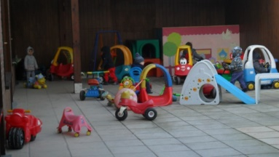

☼ Une fois franchie la deuxième porte du local d’accueil, je découvre

tout un espace de jeux extérieurs. Chouette ! Youpiiiiii ! Comme je vais m’amuser.

☼ Nous entrons ensuite dans le hall d’entrée du bâtiment des locaux de vie. Je vois que les enfants accrochent leur photo pour indiquer qu’ils sont présents aujourd’hui à la crèche. Moi aussi, je ferai la même chose. Les accueillantes font de même et maman voit qui va s’occuper de moi aujourd’hui.

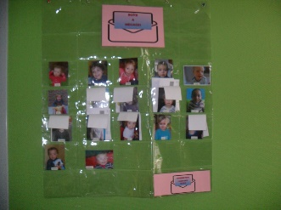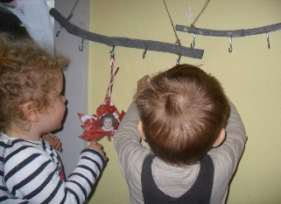

*Des paniers individuels sont à la disposition des enfants pour ranger les tétines et les doudous lorsque le besoin ne s’en fait pas ressentir****.***

*Une pochette* ***à messages*** *est à la disposition des parents pour tous les courriers ainsi qu’une boîte à suggestions.*

☼ L’accueillante vient à notre rencontre et nous salue : « Elle connaît déjà mon prénom ! ». Elle nous propose d’enfiler des surchaussures ou d’ôter nos chaussures. Elle nous invite à entrer dans le local et nous présente à tour de rôle ses collègues. Elle me présente également aux autres enfants : ils m’attendaient. Les accueillantes les avaient préparés à mon arrivée.

*L’équipe est composée de deux éducatrices, d’une puéricultrice et d’une institutrice maternelle. Ce sont des personnes « référentes » qui assurent une « permanence affective ».*

☼ Autour de nous, il y a des réalisations exposées, des dessins affichés, des jouets et on y fait plein de choses intéressantes. Je sens que je vais m’y plaire ! Tiens, tous les enfants sont assis autour d’une table : c’est l’heure de la soupe et une accueillante me propose de les rejoindre ! Il y a une place pour moi et un bavoir. Je regarde maman et papa qui m’encouragent à m’installer. L’accueillante m’invite à me laver les mains dans un lavabo à ma hauteur. J’adore la soupe, je la finis rapidement sous l’œil attendri de

mes parents. J’accompagne les nouveaux copains vers l’espace de jeux. Il y a des jeux dans des bacs tout autour de moi :des poupées, des voitures, des livres, une dînette, un magasin, un coin détente, ….

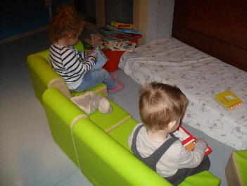

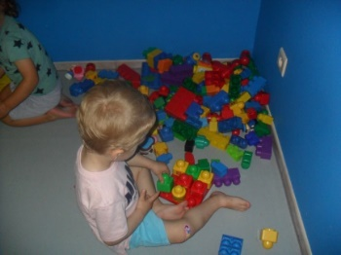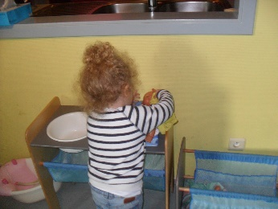

Pendant ce temps, maman et papa en profitent pour questionner les puéricultrices sur le déroulement de la journée. Mais le temps passe très vite, maman me rappelle déjà. Il paraît que je reviens demain et doudou aussi. Avant de partir, l’accueillante me montre la chambre où je pourrai me reposer. Elle me tend ensuite mon cahier de communication. Je suis fier !

*Le cahier de communication consolide les liens entre la famille et le milieu d’accueil :* ***tous partenaires* *dans l’éducation de l’enfant.***

***L’enfant viendra chaque jour avec son cahier de communication et avec son carnet de santé.***

**Lors d’une autre phase de familiarisation en présence du parent.**

☼ C’est maman (ou papa) qui m’accompagne. Elle restera encore aujourd’hui à mes côtés car papa est au travail. Je mange le repas avec les copains : Wilson, Kynan, Mai Ly, Lucas, Arturo, Piet, Julie, Lison et Louna, les sœurs jumelles. Ensuite, je repars avec maman.

*Les repas sont fabriqués par une société extérieure et établis par une diététicienne, en concertation avec le milieu d’accueil. La crèche Les P’tits Fours, en collaboration avec les familles, veille à offrir aux enfants une alimentation équilibrée et de qualité en distribuant chaque jour un potage de légumes, un repas complet et des fruits frais. Les repas sont commandés pour une semaine. C’est pourquoi, il est* ***important de compléter la fiche de présence type de l’enfant*** *étant donné la diversité des horaires de fréquentation. Les allergies et les intolérances alimentaires sont prises en considération si diagnostiquées par un médecin.*

**Les phases de familiarisation sans le parent.**

☼ J’ai pu rester quelques heures seul, comme un grand, pour faire connaissance avec le milieu d’accueil.En arrivant, maman enfile mes pantoufles avant d’entrer dans le local de vie. Je remets le cahier de communication à l’accueillante qui prend de mes nouvelles et nous laisse quelques temps pour nous séparer. Je suis triste car maman ne reste pas avec moi cette fois-ci ! Je m’accroche un peu à elle, je lui fais un gros bisou et finalement je lui dis à tantôt ! Maman reporte dans le local d’accueil mon manteau qu’elle récupérera en fin de journée.L’accueillante me rassure et me conduit vers l’espace des jeux. Elle explique aux autres enfants que je suis triste car je me sépare quelques heures de maman. Maintenant, j’ai envie d’aller jouer avec Arturo. Il a installé un circuit de voitures et cela m’intéresse.

Tout à coup, un conflit naît entre Lucas et Arturo qui se disputent le même jeu. L’accueillante, très attentive, s’assure que le conflit ne dégénère pas. Elle explique qu’ils doivent apprendre à partager les jouets qui sont à la disposition de tous.

*L’accueillante observe les comportements, les interactions et enrichit le vocabulaire.*

*Elle n’oublie jamais de mettre en valeur les réalisations des enfants.*  ***C’est sous le regard bienveillant, soutenant de l’adulte que l’enfant grandit et prend confiance en lui.***

*S’il y a frustration, les accueillantes essaient toujours de comprendre, de mettre des mots sur la frustration car elle peut engendrer la colère.*

*Il existe des* ***règles de vie dans le milieu d’accueil****. Il y a un* ***code de bonne conduite****. Et quand on ne le respecte pas, une réparation adaptée à l’âge de l’enfant est demandée lorsqu’il y a lieu. C’est l’acte que les accueillantes veulent sanctionner et ce n’est pas l’enfant lui-même. Des renforcements sont proposés aux enfants quand ils ont suivi les règles de vie. La gestion des conflits est un thème qui est régulièrement discuté par l’équipe.*

***La notion d’interdits*** *est également introduite dans le milieu d’accueil. Elle s’exerce surtout lorsqu’il*

*y a situation de danger pour l’enfant lui-même ou pour les autres enfants du groupe.*

☼ L’accueillante prépare le matériel pour faire une animation d’éveil, chacun d’entre nous est libre d’y participer. Nous pouvons prendre des initiatives, faire nos découvertes à notre rythme, en procédant par essais et erreurs, par imitation.

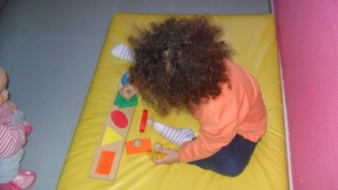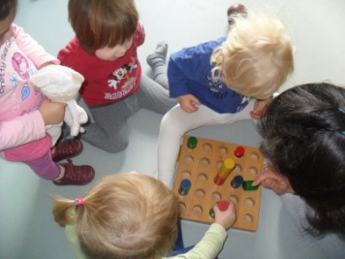

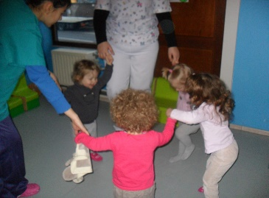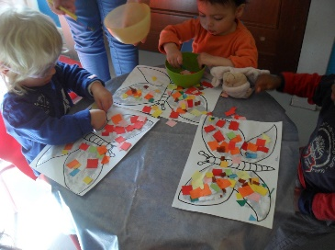

*Le matin, quand la journée s’y prête, des animations sont proposées aux enfants pour développer l’imaginaire tout en valorisant la liberté d’expression.*

*Par exemple : une approche de la peinture, de la pâte à sel, du coloriage, du collage, la découverte de livres, la réalisation de puzzles, de jeux d’encastrement, des chansons mimées, des comptines, des rondes enfantines, …*

*Les animations proposées aux enfants ne durent que quelques minutes car à cet âge, ils ne savent pas se concentrer longtemps. Parfois, les espaces sont réaménagés en fonction du nombre d’enfants accueillis, de leurs besoins et de situations qui se présentent. Les espaces sont modulables.*

☼ Après le repas, maman vient me chercher ! J’ai hâte de lui montrer ce que j’ai peint avec un bouchon. Voilà, mes trois phases sans maman et papa sont terminées, je vais enfin pouvoir entrer dans le milieu d’accueil et maman va commencer sa formation. Parfois, des phases supplémentaires nous sont proposées quand cela s’avère nécessaire.

**Mon entrée officielle**

C’est le jour de mon entréeofficielle dans le milieu d’accueil. Maman me dépose à 7h45 dans le local de vie des petits où se déroule l’accueil. Je remets le cahier de communication à la puéricultrice qui m’accueille. Maman la prévient que c’est elle qui viendra me rechercher et précise approximativement l’heure.

***Il est préférable que les enfants arrivent avant 9h le matin*** *pour l’organisation de la journée et pour pouvoir bénéficier des animations, des ateliers divers. C’est une préparation progressive à l’entrée à l’école maternelle. Dès que le nombre d’enfants devient trop important dans le local d’accueil, les grands repartent dans leurs locaux avec leurs accueillantes pour y jouer et y manger à l’aise.*

*Si d’autres personnes que les parents sont amenés à venir rechercher l’enfant, le milieu d’accueil demande aux parents une copie des cartes d’identité et leur numéro de téléphone.*

*Les parents en formation doivent fournir une copie de l’horaire de formation. Toutes ces informations doivent figurer dans le cahier de communication et dans le dossier d’entrée de l’enfant. Pour toute modification en cours d’accueil, les parents doivent informer l’assistante sociale.*

☼ Aux alentours de 9h30, la soupe est à notre disposition selon nos besoins. Ensuite, nous allons jouer dehors. Si ce n’est pas le cas, nous jouons à l’intérieur à grimper, glisser, sauter, rouler, …

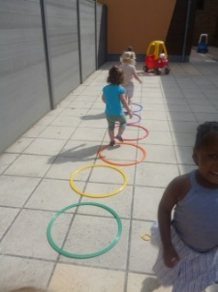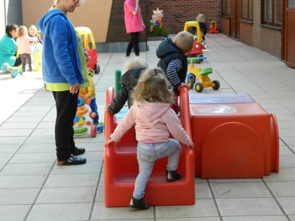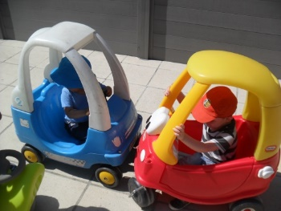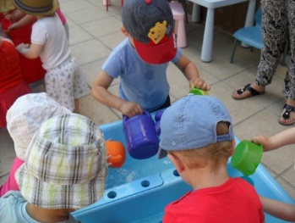

***Des séances de pratique psychomotrice éducatives et préventives*** *sont également proposées.*

*Elles favorisent le plaisir de l’expressivité motrice à travers les jeux moteurs jusqu’au plaisir de la représentation et du langage. La pratique psychomotrice engage chaque enfant physiquement avec son bagage, son histoire et ses émotions. C’est une approche de toute la globalité du corps.*

*Une fois par mois, une animatrice des* ***Jeunesses Musicales*** *réalise une* ***séance d’éveil musical****: comptines tactiles, apprentissage du rythme avec les mains puis avec les percussions. La découverte de genres musicaux diversifiés et d’instruments de musique développent également les sens.*

*La* ***Bibliothèque Communale******de Jemappes*** *met des livres à la disposition des enfants dans les milieux d’accueil et les crèches. Elle permet de faire découvrir de nouveaux livres aux enfants. Les histoires lues aux tout-petits nourrissent et développent leur imaginaire. Elles leur permettent de rêver et de créer leurs propres histoires. La lecture est un moment fort où l’enfant va ressentir des* ***émotions****.*

*Chaque année, le milieu d’accueil propose aux familles une nouvelle saison d’animations gratuites de soutien à la parentalité, appelées* ***« Les après 4heures »*** *conviviaux, c’est-à-dire des espaces de rencontre, d’échanges entre les parents, le personnel et les professionnels de la petite enfance.*

*Deux types d’animation sont proposés : des animations où parents et enfants se trouvent réunis pour un moment de partage autour d’une séance ludique et des animations où les parents se retrouvent entre eux, sans les enfants pour un échange de vécu, de savoirs interculturels.*

*Parmi les animations proposées, citons : les massages pour bébés, le livre pour enfant, le jeu, éveil musical par les Jeunesses Musicales, éveil à la danse, …*

*Une* ***exposition de photos*** *est organisée à la suite des animations. Les photos ont pour fonction de partager avec les parents qui n’ont pas eu la possibilité de participer. Les photos seront ensuite placées dans un album photo qui sera mis à la disposition des nouveaux parents. Les parents pourront également le consulter lors des animations des Après 4 heures.*

*Chaque année, une* ***grande fête des enfants*** *est organisée lors de la visite de Saint Nicolas. Cet événement est une véritable rencontre festive intergénérationnelle et multiculturelle qui encourage la mixité sociale.*

*Dans le cadre du Réseau intergénérationnel d’échanges « Mix’âges » créé et coordonné par le service Egalité des Chances et Citoyenneté du CPAS de Mons, le milieu d’accueil Les P’tits Fours a entamé une* ***nouvelle collaboration avec la résidence pour personnes âgées du Bon Pasteur****. Parmi les animations organisées avec les résidents, citons : spectacle de carnaval des enfants, goûter à la résidence, chasse aux œufs, lecteur en crèche, …Des animations avec les grands-parents sont également organisées dans le cadre des Après 4 heures.*

*Une fois par mois également, une* ***consultation médicale*** *est organisée par l’assistante sociale de la crèche en collaboration avec le médecin de l’O.N.E. et la T.M.S. (travailleur médico-social) de l’ONE. Tous les enfants sont soumis à une surveillance de la santé. Le médecin de l’ONE évalue la santé globale de l’enfant, de la collectivité et l’évolution de chaque enfant pendant le temps de l’accueil.*

***Les vaccins préconisés par l’ONE sont administrés gratuitement****.* ***Le suivi médical est transcrit dans le carnet de santé de l’enfant*** *qui est un outil de liaison entre les différents professionnels médicaux et paramédicaux.*

*Les parents sont invités à assister à la consultation.*

*Un dépistage visuel est réalisé une fois par an, à l’initiative de l’ONE, par un orthoptiste.*

☼ Tom dit à l’accueillante qu’il doit aller faire pipi. Où va-t-il ? Nous sommes plusieurs à le suivre, c’est que nous sommes intrigués. Il s’assied sur le petit pot. L’accueillante nous demande de respecter l’intimité de Tom et propose de l’aider. Il tire lui-même la chasse. Elle le félicite.

***La maîtrise sphinctérienne*** *est une étape importante pour chaque enfant qui le fait à son rythme. Cela se fait en collaboration avec la famille. Certains enfants ont besoin de plus de temps.*

☼ Tiens, voilà le kiné pour Julie : il vient avant le repas pour l’aider à mieux respirer.

***Les séances de kinésithérapie, de logopédie et autres interventions thérapeutiques*** *peuvent être réalisées par des intervenants extérieurs* ***à condition qu’elles soient compatibles******avec l’organisation générale de la crèche****.*

☼ Avant le repas, les accueillantes nous invitent à ranger tous les jeux et à nous laver les mains : c’est devenu un rituel amusant. Aux alentours de 11h, nous mangeons notre repas en fonction de notre faim. Ensuite, nous nous préparons en vue de la sieste.

*Il y a une chambre qui comprend des lits cage pour les enfants que cela sécurise et un deuxième espace dans lequel sont installées des couchettes pour favoriser leur autonomie.*

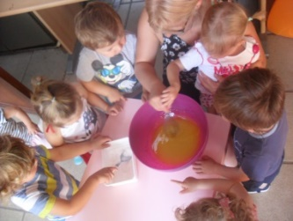

☼ Après la sieste, c’est la collation de l’après-midi. Aujourd’hui,

nous recevons une tartine avec du fromage et un fruit. Tous les vendredis,

nous préparons avec l’accueillante notre goûter. Nous apprenons à reconnaître les ingrédients, à les sentir, les toucher, les goûter, mélanger la préparation chacun à notre tour. Parfois, nous faisons des bêtises, nous renversons trop de sel ou trop de sucre et il faut recommencer. Mais le plus important, c’est de s’amuser à le faire tous ensemble et surtout de déguster chaque fois un nouveau dessert.

Certains de mes petits camarades continuent à dormir. C’est qu’ils sont très fatigués. Ils mangeront plus tard. Leur part est placée dans le frigo.

Mai Ly se met tout à coup à pleurer alors qu’elle joue seul dans son coin. Que se passe-t-il ?

L’accueillante s’inquiète de son chagrin.

*L’accueillante* ***accompagne l’enfant dans son émotion****.*

L’accueillante invite Arturo à ranger ses jouets car son papy vient le rechercher plus tôt aujourd’hui.

C’est alors qu’Arturo fait une crise de colère, se roule par terre, bouscule les jouets qu’il rencontre.

« Tu sembles vraiment très en colère ! » lui dit l’accueillante. En effet, Arturo se sent particulièrement frustré car il préfère continuer à jouer. Pour éviter qu’il ne se blesse ou blesse l’un de ses petits camarades, l’accueillante l’invite à décharger sa colère sur des coussins et lui permet ainsi de se défouler. Lorsqu’il se sent calmé, il est invité à rejoindre le groupe.

***La tristesse, la colère*** *ainsi que* ***la peur et le plaisir*** *sont les* ***quatre émotions importantes*** *que les enfants expriment. A leur âge, ils ne possèdent pas un langage suffisamment développé pour exprimer leur colère d’une manière socialement acceptable. La puéricultrice écoute la colère des enfants et permet leur expression pour désamorcer le problème. L’enfant a le droit d’être en colère mais il ne peut exprimer une violence physique ni sur autrui, ni sur lui-même.*

☼ Vers 16h30, maman arrive, elle a terminé sa première journée de formation. Ma première journée à la crèche s’est très bien passée aussi mais il est temps que je parte avec elle. « Au revoir ! A demain ! » Une copine de mon groupe vient m’embrasser. Je fais au revoir de la main. En partant, j’en profite pour regarder par la fenêtre une dernière fois les copains. Quelle journée ! Que de nouveautés !

**Maintenant, j’ai deux ans et quatre mois**

J’ai grandi ! Je suis capable de faire plein de choses : je parle de mieux en mieux, je sais rester assis un certain temps à table, je commence à respecter les limites, les consignes. Je suis capable de sentir quand je dois aller faire pipi ou caca. Je le signale à l’accueillante et j’y vais. J’ai parfois encore quelques accidents mais cela diminue.

Dans deux mois, je vais quitter la crèche Les P’tits Fours pour entrer à l’école maternelle. Je vais aller dans la même école que mon frère et mes sœurs. Je suis à la fois inquiet et à la fois content d’aller les rejoindre. Les accueillantes commencent à m’en parler. J’ai d’ailleurs apporté mon cartable pour le montrer. Elles nous ont expliqué à quoi il allait servir et ce qu’on allait y mettre dedans.

Je suis le plus grand du groupe maintenant dans le milieu d’accueil. Je m’ennuie un peu. J’ai hâte d’y être.

Pour clôturer mon aventure à la crèche Les P’tits Fours, l’équipe du milieu d’accueil a prévu de fêter mon entrée à l’école maternelle.

*Dès qu’un enfant est sur le point de quitter le milieu d’accueil, une* ***enquête de satisfaction « parents »*** *est remise au(x) parent(s). L’appréciation de même que le « regard » des parents sont importants pour l’équipe afin de continuer à améliorer la qualité de l’accueil.*

**3ème partie**

**\***

Informations

théoriques

**La crèche « Les P’tits Fours » est située :**

**331 b, chaussée du Roeulx, 7000 Mons** (adresse postale). L’entrée principale se fait par le parking situé route d’Obourg, parking commun avec l’EFT Au Four et au Moulin.

Le projet tire son initiative de la démarche sociale de l’Entreprise de Formation par le Travail « Au Four et au Moulin » (CISP), d’offrir aux stagiaires de l’A.S.B.L. une aide dans la prise en charge de leurs enfants en bas âge pendant leur période de formation ou leurs premiers pas dans l’emploi.

Par la suite, des places d’accueil ont été ouvertes pour les autres enfants étant donné une demande importante.

Douze places, agréées et subsidiées par l’ONE, ont été ouvertes pour des enfants de 0 à 3 ans.

La capacité d’accueil est de **21 places** dont 12 places sont accessibles à tout public et 9 places sont réservées à l’accueil d’urgence (enfants de parents adolescents, enfants placés par le Juge, enfants sortant de pouponnière, …) et, plus spécifiquement, à l’accueil des enfants de parents en insertion (en formation, en recherche d’emploi, article 60, primo-arrivants, …).

***Le personnel***

L’équipe de la crèche « Les P’tits Fours » se compose de :

* 6 puéricultrices (personnel d’accueil),
* 3 accueillantes dont 2 éducatrices et 1 institutrice maternelle (personnel d’accueil),
* 1 assistante sociale (personnel d’encadrement PMS),
* 1 direction,
* 1 journalière (Art 60) assurant le nettoyage, l’entretien du linge de la MCAE, la réception et la distribution des repas.

**Le rôle de l’équipe pluridisciplinaire**

***Les missions de la responsable sont :***

* *Dans le cadre de son milieu d’accueil, la responsable gère l’accueil des enfants depuis le terme du congé de maternité jusqu’à la scolarisation en dehors de leur milieu de vie et de la présence des parents. La responsable vise à répondre adéquatement aux besoins quotidiens et d’éducation de chaque enfant, à contribuer conjointement avec ses parents à son développement global tout en permettant à ceux-ci de concilier leurs responsabilités parentales, professionnelles et leurs engagements sociaux.*
* *La responsable met en œuvre au quotidien le projet d’accueil dans une logique d’amélioration permanente de la qualité. Elle s’assure que les pratiques éducatives, les comportements soient en conformité avec le projet d’accueil, le code de qualité et la convention internationale des droits de l’enfant.*
* *La responsable a pour fonctions principales :*
* *d’assurer la gestion administrative, organisationnelle du milieu d’accueil,*
* *d’assurer la gestion d’équipe et des ressources humaines,*
* *d’accompagner le changement et d’orienter les pratiques,*
* *de veiller à la mise en œuvre du projet d’accueil, dans son évaluation et son évolution en ce compris dans ses dimensions socio-psycho-éducative et de santé,*
* *d’instaurer une approche des relations avec les parents et les enfants favorisant l’accessibilité à tous et le soutien à la parentalité,*
* *d’entretenir des relations partenariales positives et constructives avec les agents de l’ONE afin qu’ils puissent assurer leurs missions d’accompagnement, d’évaluation et de contrôle,*
* *d’assurer un rôle d’interface auprès des familles, des partenaires, des acteurs locaux et de développer des actions permettant une ouverture à la communauté locale, …*

***Les missions de l’assistante sociale ou personnel d’encadrement (PMS) sont :***

* Conjointement avec la responsable, l’assistante sociale met en œuvre au quotidien le projet d’accueil dans une logique d’amélioration permanente de la qualité. Elle s’assure que les pratiques éducatives, les comportements soient en conformité avec le projet d’accueil, le code de qualité et la convention internationale des droits de l’enfant.
* Le personnel d’encadrement PMS a pour fonctions principales :
* de développer et de mettre en œuvre une approche des relations avec les parents et les enfants favorisant l’accessibilité à tous et le soutien à la parentalité,
* de soutenir et de participer à la mise en œuvre du projet d’accueil, son évaluation et son évolution,
* de participer à la gestion administrative, organisationnelle ainsi qu’au management du personnel en l’absence de la direction,
* veiller à l’instauration et au maintien d’une relation mutuelle de confiance entre professionnels et parents dès le premier contact et tout au long du séjour,
* favoriser un accueil personnalisé de l’enfant et de sa famille dans le respect de leur individualité et de leur contexte familial,
* informer les parents du contrat d’accueil et s’assurer de la compréhension des documents qui le composent,
* constituer le dossier de l’enfant,
* recueillir les informations nécessaires à l’établissement de la PFP, établir les facturations, les attestations fiscales, etc.
* transmettre les informations pertinentes au personnel d’accueil,
* être à l’écoute des objets de tension, des plaintes et les gérer en collaboration avec la direction,
* informer, conseiller et proposer des dispositifs d’aide, de médiation en collaboration avec les parents,
* collaborer avec les partenaires internes et externes à l’institution, …

***Les missions du personnel d’accueil consistent à :***

* compléter le portrait de l’enfant avec le parent lors des phases de familiarisation,
* accueillir l’enfant avec attention et disponibilité,
* être à l’écoute de l’enfant et de ses besoins,
* accompagner les émotions de l’enfant,
* lui offrir un maximum de stabilité et de points de repère,
* encadrer, rassurer, sécuriser,
* veiller à son épanouissement et à son bien-être physique et psychique,
* mettre en place les conditions pour développer et enrichir ses capacités,
* contribuer à son intégration au sein du groupe, à sa socialisation, à l’acquisition de son autonomie (marcher – manger seul – apprentissage de la propreté – développement du langage -…),
* assurer à l’enfant une progression harmonieuse,
* proposer des animations d’éveil,
* collaborer avec les animateurs extérieurs,
* préparer l’enfant à son entrée à l’école maternelle,
* veiller à établir un dialogue au quotidien avec les parents,
* travailler en collaboration avec les familles,
* assurer la formation et le suivi des stagiaires accueillis,
* travailler en collaboration avec les monitrices de stage,
* participer aux réunions d’équipe, aux journées pédagogiques,

aux animations des « Après 4 heures » conviviaux,

* accompagner à tour de rôle la responsable dans les réunions extérieures organisées par l’ONE,
* collaborer avec l’assistante sociale,
* réaliser un programme mensuel d’événements (entrée d’un enfant, sortie d’un enfant, anniversaires, fêtes, arrivée de stagiaires, …) et d’animations pour chaque groupe,
* participer à la formation continue, …

***La formation continue du personnel.***

***La formation continue qui est proposée au personnel est un processus d’évolution personnelle et professionnelle de chacun visant l’amélioration de la qualité de l’accueil du jeune enfant.***

***Les réunions d’équipe.***

Régulièrement, les équipes se rencontrent pour faire le point, pour échanger autour des enfants, pour discuter de situations familiales problématiques, pour préparer les entrées, les départs, les anniversaires, pour réfléchir à l’amélioration des outils de travail à disposition, pour donner des informations, pour informer des événements, pour tenter d’améliorer plus encore la qualité de l’accueil.

***Les journées pédagogiques***.

Plusieurs journées pédagogiques sont organisées chaque année. Le personnel se réunit pour évaluer le travail accompli, pour approfondir sa réflexion, pour apporter les améliorations nécessaires à la structure, pour continuer à améliorer la qualité de l’accueil, pour faire évoluer le projet d’accueil et suivre les objectifs du Plan Qualité.

***« Les Après 4 heures » conviviaux.***

Ils sont un lieu de rencontre : enfants, parents et professionnels de la petite enfance. Ces animations sont un espace de soutien à la parentalité, de valorisation des compétences parentales et de discussions autour des pratiques que chacun met en place dans son quotidien. C’est donner la parole aux parents afin d’entendre la manière dont ils vivent la parentalité aujourd’hui et de déceler leurs besoins et leurs manques. Il s’agit d’animations ludiques, collectives et conviviales au service des parents et de leurs enfants.

***Réunion festive intergénérationnelle et multiculturelle.***

Chaque année, nous organisons une réunion festive intergénérationnelle et multiculturelle avec les familles et le personnel (spectacle de théâtre, visite de Saint Nicolas, visite du Père Noël, balade

contée, …). Nous profitons également de certaines occasions du calendrier pour encourager les rencontres, les échanges, l’entraide entre les familles.

***La consultation médicale***

*Tous les moyens sont mis en œuvre pour assurer une vie saine à l’enfant.*

*Le milieu d’accueil veut s’inscrire dans un mouvement de prévention au niveau de la petite enfance*

*et de « bientraitance ».*

La **consultation médicale** est organisée une fois par mois **à titre préventif** excepté en juillet et août. L’équipe de la consultation est composée d’un médecin de l’ONE et d’un travailleur médico-social de l’ONE. C’est l’assistante sociale de la crèche qui organise et participe au déroulement de la consultation.

***Les partenaires***

- **Au Four et au Moulin** Centre d’Insertion SocioProfessionnelle (C.I.S.P.)

Chaussée du Roeulx 331A - 7000 Mons

* **Le Toboggan** (pour son projet « **Marsupilama »**)

Chaussée du Roeulx 331 C - 7000 Mons

* **ONE Comité Subrégional du Hainaut** **à** **Ghlin / Pro.one.be**

**L’équipe de la Consultation Médicale.**

Domaine du Bois d’Anchin, route d’Erbisoeul 5 - 7011 Ghlin

* **C.P.A.S. de Mons, le service d’insertion professionnelle, le Service Egalité des Chances et Citoyenneté du CPAS de Mons, le Pôle d’Accueil.**

Rue de Bouzanton 1 - 7000 Mons

* **La Ville de Mons**

Grand Place 22 - 7000 Mons

* **Le Forem**

**Direction Régionale de Mons – Service APE**

Square Franklin Roosevelt 6 - 7000 Mons

**Direction des Aides à la promotion de l’Emploi**

Boulevard Tirou 104 - 6000 Charleroi

* **AVIQ**

Boulevard Gendebien 3 - 7000 Mons

* **AFSCA**

Avenue Thomas Edison 3 - 7000 Mons

- **Jeunesses Musicales** **Mons-Borinage** asbl

Chaussée de Maubeuge 430 - 7022 Hyon

* **Bibliothèque principale** et locale de la **Ville de Mons (ludothèque L’Ile aux Jeux).**

Grand-Place (entrée rue Félix Reghem 1) - 7012 Jemappes

* **Droit et Devoir**

Rue Fisch Club 6 – 7000 Mons

- **ASBL** **Accordages**

Rue des Belneux 12 - 7000 Mons

* **SAJ Mons**

Rue du Chemin de Fer 433 - 7033 Cuesmes

* **Résidence du Bon Pasteur**

Route d’Obourg 40 - 7000 Mons

- **Institut d’Enseignement Secondaire Paramédical Provincial IESPP (Nursing)**

Boulevard Président Kennedy 2A - 7000 Mons

- **Centre Scolaire Don Bosco** Quiévrain – Ghlin

Rue Grande 9 - 7380 Quiévrain

* **Institut Saint-Joseph**

Av. de l’enseignement 10/14 - 7330 Saint-Ghislain

* **Institut Saint Vincent** (enseignement spécial, aide logistique de collectivité).

Rue de France 39 - 7034 Obourg.

* **Ecole de Promotion Sociale de Jemappes**

Avenue Roi Albert 643 - 7012 Jemappes

* **HELHa** Haute Ecole Louvain en Hainaut, catégorie sociale – ISSHA- Mons

Chaussée de Binche 159 - 7000 Mons

**- Haute Ecole de la Communauté Française du Hainaut / Ecole sociale**

Avenue Maistriau 13 - 7000 Mons

**Borinage 2000**, le **Service d’Aide Précoce,** les **animateurs extérieurs**, …

Nous vous prions de nous excuser d’en oublier peut-être.

***Le projet d’accueil qui vous a été proposé s’adresse à vous parents.***

***Dans le souci constant d’améliorer la qualité de l’accueil, nous vous encourageons à nous communiquer vos remarques, vos suggestions.***

***Nous vous remercions de vous intéresser à ce projet pédagogique qui concerne avant tout votre enfant.***

***Nous vous invitons à y adhérer, à ce qu’il devienne le vôtre.***

***L’ensemble de l’équipe de la crèche « Les P’tits Fours ».***